需求规格说明文档

引言

* 1. 目的

本文档描述了同城互助系统的用户需求，包括任务发布人、任务领取人和系统管理人员

* 1. 范围

本系统是为解决同城互助问题而设计的业务系统，主要用于当用户遇到自己无法解决的问题时，可以通过系统发布任务，招募人员帮助自己及时解决问题。同时任务领取人也可以通过完成任务来获取一定的报酬。系统注册用户需要严格的个人信息认证，不符合国家法律法规以及无法准确确定报酬的服务不适合通过本系统发布。

* 1. 参考文献

需求工程:软件建模与分析，骆斌、丁二玉，高等教育出版社，2009-04-01，ISBN：9787040262957

同城互助系统用例文档

1. 总体描述
   1. 产品前景

对于那些希望通过软件方便生活的用户，本系统可以方便他们发布处理生活事务和自己解决不了的问题的任务，寻求值得信任的帮手，在节约时间的同时提高生活质量。

对于那些希望赚取生活费、零花钱的用户，使用本系统可以在碎片时间里赚取任务报酬，不仅不需要预留出专门的时间，又可以改善生活。

* 1. 业务需求

BR1：使用系统后，80%的任务发布人发布任务后，可以在2~3h内得到任务领取人帮助

BR2：使用系统后，90%的任务领取人在完成任务后可以得到任务约定的报酬

* 1. 用户特征

|  |  |
| --- | --- |
| 用户 | 用户特征 |
| 任务发布人 | 发布人希望可以及时找到可靠的人员来帮助自己，完成自己发布的任务 |
| 任务领取人 | 具有一定技能或技术，领取任务并能够很好完成任务，完成任务后可以得到约定报酬 |
| 系统管理员 | 负责审核用户信息，并管理任务的发布，处理用户投诉，对于某些信用过低用户处以封号处理，提高系统可用性，方便系统更好运行 |

* 1. 约束

CON1：系统运行在移动手机系统上，系统管理员系统运行在任何系统浏览器上

CON2：项目采用持续集成方法

CON3：开发中，开发者提供软件规格需求文档、设计描述文档、测试报告

* 1. 假设和依赖

AS-1: 大多数用户大部分情况下无恶意违约行为

AS-2: 大多数用户提供的个人信息真实有效

AS-3: 大多数任务发布人发布的任务难度与报酬成正比

AS-4: 大多数任务领取人具备技能完成任务

DE-1: 系统提供的在线支付功能能与银行系统、支付工具双向通信

DE-2: 系统客户端运行在智能手机端

1. 详细需求描述

3.1 对外接口需求

3.1.1 用户界面

系统采用扁平化风格，放弃大部分装饰效果。不同功能放在不同界面里，同一用例的功能尽量减少跳转的次数，在跳转之前，会询问之前的页面内容是否保存，以保证用户使用的安全性和完整性。

3.1.1.1 UI1: 个人信息管理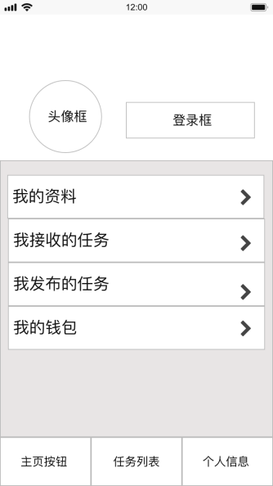

UI1.1: 底部栏的三个按钮分别对应了主页、相关任务列表和个人信息界面

UI1.2: 点击我的资料可以编辑个人的资料信息，以及一些基本的技能申请等，并且可以在这个界面更新个人信息

UI1.3: 点击我接收的任务和我发布的任务可查看与自己相关的任务信息和状态，与相关任务列表的界面相同。

3.1.1.2 UI2: 发布任务和领取任务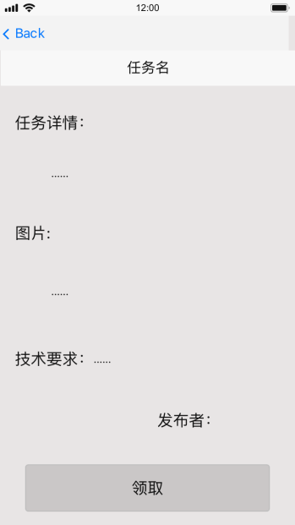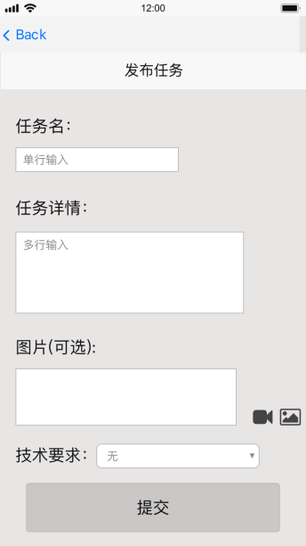

UI2.1: 领取任务界面可查看任务的发布者，详情，图片信息，技术要求，点击领取按钮可以领取任务

UI2.2: 发布任务提供了填写基本信息的界面，填写完毕后可以提交任务至主页，等待审核。

3.1.1.3 UI3:主页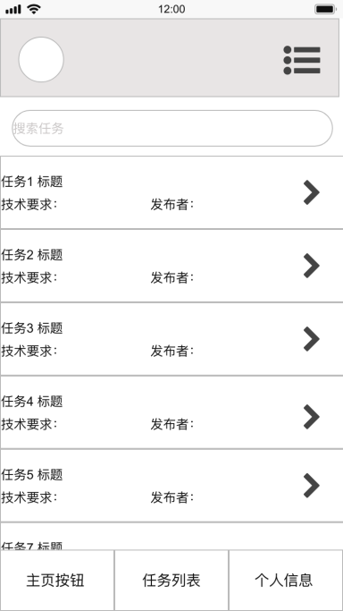

UI3.1: 主页可以查看所有任务的列表，其中列表顺序将会由智能推荐来生成。

UI3.2: 点击每个具体的任务可以进入具体的任务界面，进行任务的查看和领取

3.1.1.4 UI4:系统管理员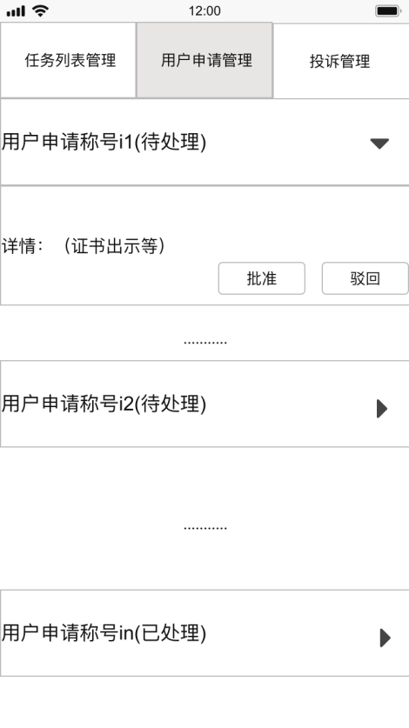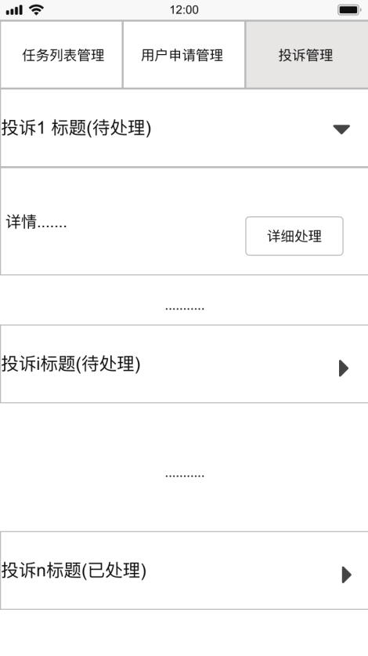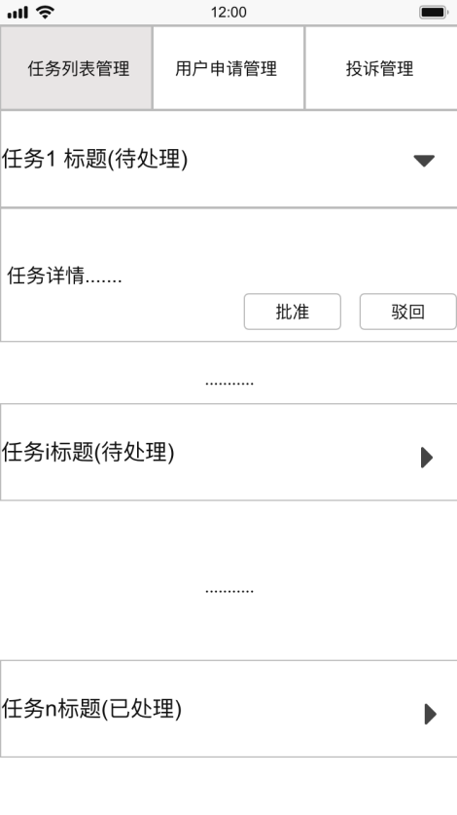

UI4.1: 系统管理员共有三个任务，任务列表管理，用户申请管理，投诉管理，任务列表管理是对任务列表中的任务进行审核通过。用户申请管理是对用户申请个人技能的审核。投诉管理是对投诉进行处理。

UI4.2: 任务列表管理界面有所有待审核和已审核的任务列表，点击每个任务右侧的箭头可以展示下拉框的任务信息，进行批准或驳回。

UI4.3: 用户申请界面是所有用户的列表，点击每个申请右侧的箭头可以展示下拉框的信息，进行批准或驳回。

UI4.4: 投诉管理界面可以看到所有投诉信息，查看后进行详细处理。

3.1.1.5 UI5:任务结算评价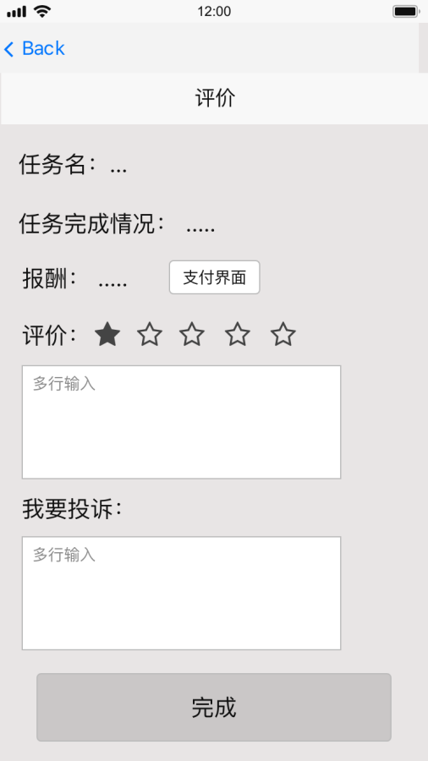

UI5.1: 任务评价提供了填写基本信息的界面，填写完毕后可以提交评价或投诉至管理员，等待审核。

UI5.2: 报酬中有支付按钮，可以跳转至第三方支付界面

3.1.2 软件接口

SI-1:使用支付宝、微信或银联作为支付工具

SI-2:服务器使用 MySQL 存储和管理数据

3.1.3 通信接口

C1:客户端与服务器通过 https 方式进行通信

3.2. 功能需求

3.2.1 个人信息管理

3.2.1.1 特性描述

用户可以提交个人信息，注册用户，并且可以管理个人信息

3.2.1.2 刺激/响应序列

刺激：用户提交个人信息，申请注册用户

响应：系统保存信息，将其发送给系统管理员审核

刺激：系统管理员审核个人信息

响应：系统将结果返回给用户，根据结果进行界面跳转

刺激：用户查看自己的个人信息

响应：系统返回用户的个人信息

3.2.1.3 相关功能需求

|  |  |
| --- | --- |
| UserInfo.showInfo | 系统允许用户查看自己的个人信息 |
| UserInfo.submit | 系统允许用户提交个人信息 |
| UserInfo.regist | 系统允许用户注册账号 |
| UserInfo.end | 当用户结束查看个人信息时，系统结束个人信息展示 |

3.2.2 发布任务

3.2.2.1 特性描述

用户可以在系统中发布任务

3.2.2.2 刺激/响应序列

刺激：用户点击发布任务

响应：系统展示发布任务界面

刺激：用户填写任务信息不完整

响应：系统提示任务信息缺失，请补完

刺激：用户填写任务信息，设置报酬后，提交任务

响应：系统纪录任务信息，并将其展示在任务大厅，供人查看领取

刺激：用户中途取消发布任务

响应：系统关闭发布任务界面，退回上一界面

3.2.2.3 相关功能需求

|  |  |
| --- | --- |
| Task.submitTask | 系统允许用户发布任务 |
| Task.submitTask.input | 系统提示用户填写任务信息 |
| Task.submitTask.submit | 用户确认提交订单，系统保存任务信息 |
| Task.submitTask.submit.error | 系统提示用户任务信息有误或缺失，请求用户重新填写任务信息 |
| Task.submitTask.cancel | 用户中途取消发布任务，系统关闭发布任务界面，退回上一界面 |

3.2.3 领取任务

3.2.3.1 特性描述

用户在任务大厅浏览任务信息，符合任务要求的用户可以选择合适的任务并领取

3.2.3.2 刺激/响应序列

刺激：用户请求查看任务大厅所有任务

响应：系统返回所有任务信息并显示

刺激：用户选中任务，点击查看任务详细信息

响应：系统返回该任务详细信息并显示

刺激：用户点击领取任务

响应：系统提示用户不符合任务领取条件，无法领取任务

刺激：用户点击领取任务

响应：系统确认用户领取任务，纪录该任务已被领取

刺激：用户中途退出领取任务

响应：系统关闭领取任务界面，退回上一界面

3.2.3.3 相关功能需求

|  |  |
| --- | --- |
| Task.getTask | 系统允许用户领取任务 |
| Task.getTask.showTasks | 系统返回所有任务信息并展示 |
| Task.getTask.showDetail | 系统返回任务详细信息并展示 |
| Task.getTask.get | 用户点击领取任务，系统记录领取信息 |
| Task.getTask.get.error | 系统提示用户不满足领取任务要求，无法领取任务 |
| Task.getTask.cancel | 用户中途取消领取任务，系统关闭领取任务界面，返回上一界面 |

3.2.4 领取任务

3.2.4.1 特性描述

用户可以领取相应的任务

3.2.4.2 刺激/响应序列

刺激：用户查看任务列表

响应：任务列表展示相应任务

刺激：用户查看单个任务详细信息

响应：系统显示对应任务详细信息

刺激：用户选择领取相应任务

响应：系统反馈领取结果

刺激：用户取消领取任务操作

响应：系统返回任务列表界面

3.2.4.3 相关功能需求

|  |  |
| --- | --- |
| TaskReceive.ShowTask | 系统允许用户浏览任务列表 |
| TaskReceive.Receive.View  TaskReceive.Receive.Get | 系统允许用户查看列表中单个任务的详细信息  用户点击领取任务后，系统将此任务添加到用户的个人任务中 |
| TaskReceive.Refuse | 当用户无相关资格时，系统应及时反馈提醒用户无法领取此任务 |

3.2.5 任务结算与评价

3.2.5.1 特性描述

任务完成后，双方需确认完成，提交反馈评价

3.2.5.2 刺激/响应序列

刺激：领取任务者点击确认任务完成

响应：系统请求用户给予此次任务的评价与反馈

刺激：发布任务者点击确认任务已完成

响应：系统请求用户给予此次任务的评价与反馈

刺激：领取任务者投诉对方恶意评价

响应：系统管理员接收投诉并处理

刺激：发布任务者投诉对方恶意评价

响应：系统管理员接收投诉并处理

3.2.5.3 相关功能需求

|  |  |
| --- | --- |
| TaskFinish.Verify | 系统允许用户确认任务完成 |
| TaskFinish.Feedback  TaskFinish.Feedback.Complete  TaskReceive.Feedback.Complaint | 用户需确认结束任务  用户提交评价后，系统应结束此任务  系统允许用户投诉对方的恶意行为 |

3.2.6. 资质审核

3.2.6.1 特性描述

用户上传专业技能资格证明应经过系统管理员审核

3.2.6.2 刺激响应序列

刺激：用户添加专业技能资格

响应：系统要求用户上传资格证明

刺激：用户上传专业技能资格证明

响应：系统将用户提交文件保存，交至管理员处审核

3.2.6.3 相关功能需求

|  |  |
| --- | --- |
| Qualification.Add  Qualification.Add.Certificate | 系统允许用户添加专业技能  系统允许用户上传专业技能资格证明 |
| Qualification.Check | 用户提交评价后，系统管理员应审核相关资格证明 |

3.2.7 投诉处理

3.2.7.1 特性描述

管理员可以对投诉信息进行处理。

3.2.7.2 刺激/响应序列

刺激：管理员发起查看投诉信息的请求。

响应：系统显示投诉信息列表

刺激：管理员选择具体的投诉进行查看

响应：系统显示投诉的具体内容

刺激：管理员驳回投诉请求

响应：系统对用户发出警告或处罚并发送通知信息

刺激：管理员通过投诉并给予对应惩罚

响应：系统扣除对应用户积分或者直接封禁账号并发送通知信息

3.2.7.3 相关功能需求

|  |  |
| --- | --- |
| Administrator.ShowComplaints | 系统应允许管理员浏览投诉信息列表 |
| Administrator.DealComplaints  Administrator.DealComplaints.Reject  Administrator.DealComplaints.Reject.Comment  Administrator.DealComplaints.Accept  Administrator.DealComplaints.Accept.ChoosePunishments  Administrator.DealComplaints.Complete  Administrator.DealComplaints.Complete.Error  Administrator.DealComplaints.End | 系统允许管理处理具体的投诉  系统允许管理驳回投诉，当管理员驳回投诉时，系统应该标注驳回理由的编辑框  当管理员驳回投诉时,应填写理由  当管理通过投诉时，系统应标注可选择的惩罚措施。  当管理通过投诉时,应选择惩罚措施  当管理员完成投诉处理时，后台系统对用户信息进行相应处理。  当管理员投诉处理不符合规范时，系统应该提示错误并要求重新处理。  当管理员结束处理投诉时，系统结束处理投诉 |

3.2.8 任务列表管理

3.2.8.1 特性描述

管理可以对上传的违规任务进行删除，并对发布用户进行相应处理

3.2.8.2 刺激/响应序列

刺激：管理员发起查看任务信息的请求

响应：系统显示任务信息列表，优先将疑似违规任务排在前面。

刺激：管理员选择具体的任务进行查看

响应：系统显示任务的具体内容

刺激：管理员选择删除任务并给予相对惩罚

响应：系统删除任务并对用户给予处罚并发送通知信息。

3.2.8.3 相关功能需求

|  |  |
| --- | --- |
| Administrator.ShowTasks | 系统应允许管理员浏览任务信息列表 |
| Administrator.DealTasks | 系统允许管理员处理具体的任务 |
| Administrator.DealTasks.Delete | 系统允许管理员删除具体的任务 |
| Administrator.DealTasks.Delete.ChoosePunishments | 当管理员删除任务后，可以选择对用户进行惩罚 |
| Administrator.DealTasks.Complete | 当管理员完成任务管理时，后台系统对用户信息进行相应处理。 |
| Administrator.DealTasks.Complete.Error | 当管理员任务管理不规范时，系统应提示错误。 |
| Administrator.DealTasks.End | 当管理员结束任务管理时，系统结合任务管理。 |

3.2.9 智能推荐

3.2.9.1 特性描述

系统根据用户信息预测适合用户的任务，使得用户可以快捷地找到适合自己的任务

3.2.9.2 刺激/响应序列

刺激：用户进入任务界面

响应：系统返回任务列表

刺激：用户浏览推荐任务

响应：系统匹配符合用户的任务并返回

刺激：用户接受推荐任务

响应：系统更新任务界面

3.2.9.3 相关功能需求

|  |  |
| --- | --- |
| User.ShowTasks | 系统允许用户浏览任务列表 |
| User.GetRecommenedTasks | 用户获取推荐任务 |
| User.GetRecommenedTasks.Accept | 用户接受推荐任务 |
| User.GetRecommenedTasks.Accept.Error | 当用户无法接受推荐任务时，系统给予提示 |
| User.GetRecommenedTasks.End | 用户结束接受推荐任务 |

3.3 非功能需求

3.3.1 性能需求

PR1: 在1000人并发使用时，系统不能崩溃

PR2: 所有的任务搜索都必须在 2s 内完成

3.3.2 约束

Constraint-1：系统采用移动端（ iOS 版本和 Android 版本）开发

Constraint-2：系统可以对用户信用进行相应更改，若用户信用过低，则进行封号处理

Constraint-3：用户通过系统达成的私下协议，系统不予干涉，也不承担相应责任

3.3.3 质量属性

QR1：在进行数据的下载和上传中，如果网络出现故障，系统不能出现故障

QR2：如果系统要增加订单类型，要能够在 1 个月内完成

3.3.4 其他需求

OR1：用户初次使用应用时，需要对用户进行短暂的操作示例教程

3.4 数据需求

3.4.1 数据要求

DR1：系统需要存储用户所有订单信息

DR2：系统弃用时，需保证用户信息的保密性，防止信息外泄

3.4.2 默认数据

Default1：登录时默认使用上次登录的账号密码

Default2：附近任务默认按距离远近排序

Default3：用户历史任务记录默认按时间排序

Default4：用户地址默认为当前定位

3.4.3 数据格式要求

Format1：用户帐号名应为只包含数字和字母的字符串，密码为只包含数字和字母的字符串

Format2：用户手机号应为有效的中华人民共和国 11 位手机号

Format3：任务编号为 8 位数字

Format4：用户的身份证号应为有效的中华人民共和国 18 位身份证号

Format5：所有金额应精确到小数点后一位

Format6: 日期格式为”yyyy-mm-dd hh-mm-ss”

3.5 其他需求

Install1：客户端只有安卓与 IOS 端

Install2：系统投入使用时，需要对网站管理人员进行1周的培训